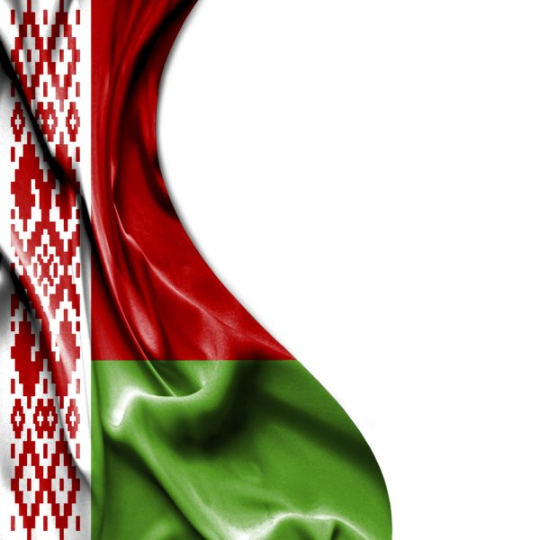

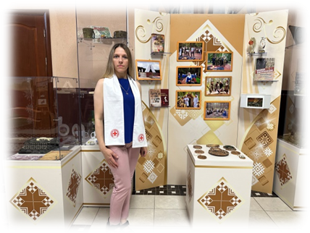
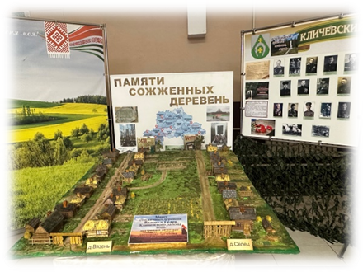
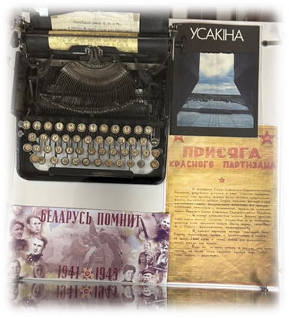
28 июня
День освобождения Кличевского района
от немецко-фашистских захватчиков.

Председатель районной организации Белорусского общества Красного Креста Гриценко Л.В. приняла участие в торжественном мероприятии «Войны священные страницы навеки в памяти людской»
2024 г.

